Mood Calendar

Memoria del proyecto

Alejandro Cancelo Correia y Marina Payo Rubio

***Descripción general***

Mood Calendar es una aplicación que trabaja como calendario donde el usuario lleva un registro de como se ha sentido durante el día tanto por medio de una selección como por una pequeña entrada a modo de diario para poder llevar un mejor control.

La aplicación permite registrar el estado de ánimo que se ha tenido durante el día, eligiéndolo entre una lista predefinida, pudiendo definirlo mucho mejor a través del registro de diario. Cada estado de ánimo está definido por un color, que el usuario puede personalizar, lo que permite una mejor revisión de cómo ha ido el mes. La aplicación se desarrollará en Android utilizando el SDK de Java.

***Historias de usuario principales:***

*El usuario quiere poder registrarse en la aplicación a través de un usuario de Google para poder disfrutar de la aplicación*

*El usuario quiere poder seleccionar un día para poder registrar su estado de ánimo.*

Cuando el usuario intente acceder a un día que ya haya pasado, podrá ver el registro, pero no podrá editar la entrada correspondiente

Cuando el usuario intente acceder a un día que no haya pasado, no se abrirá.

*El usuario quiere poder escribir un pequeño texto junto al estado de animo para llevar un mejor control.*

*El usuario quiere guardar su registro en Google Drive para poder exportarlo a un nuevo dispositivo.*

***Capturas de pantalla en distintos dispositivos***

***Pixel 2 -Api 28***

**Login principal:**

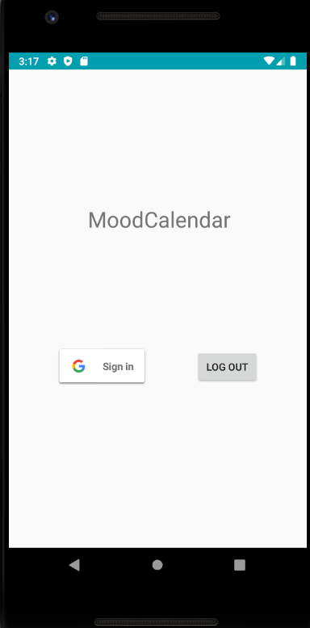

**Inicio Google:**

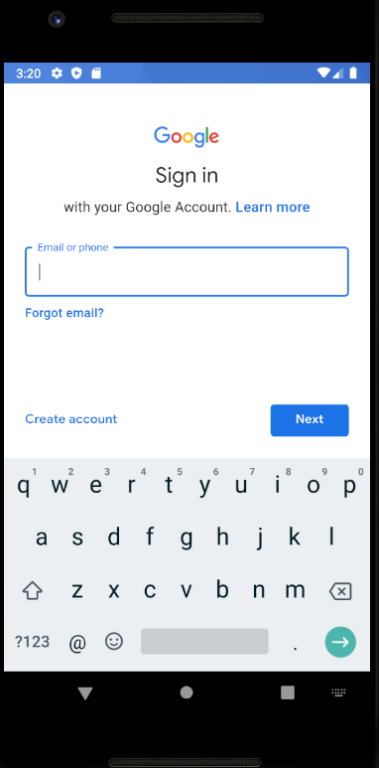

**Permisos**:

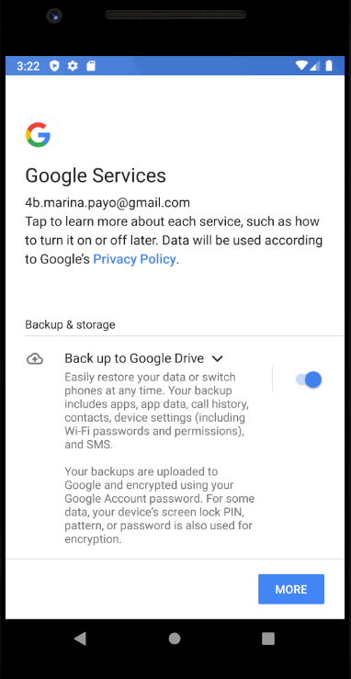

**Pantalla principal:**

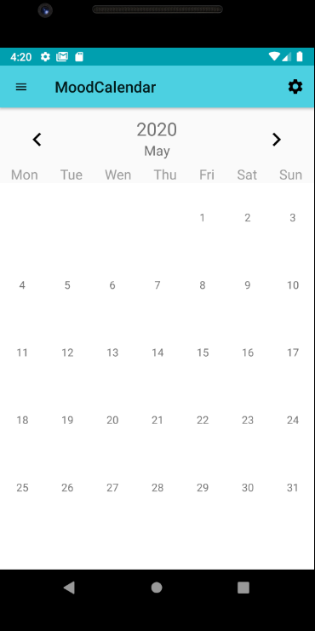

**Mood Selection**

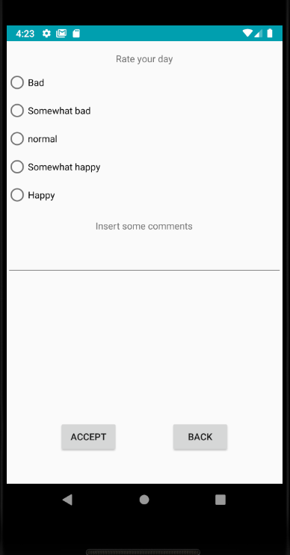

**Pantalla con Mood seleccionados**

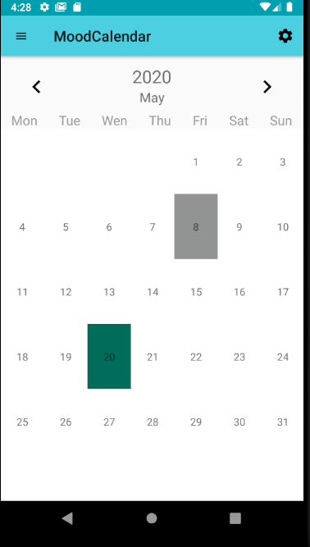

**Mood asignado**

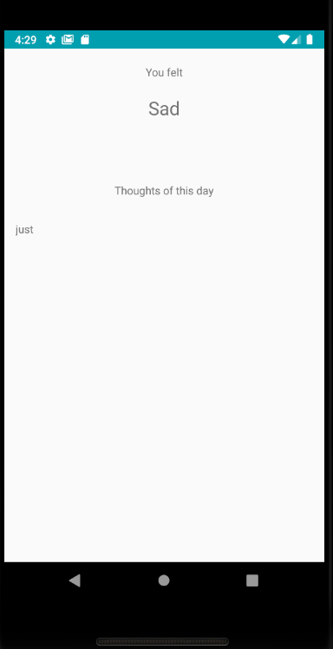

**Menú**

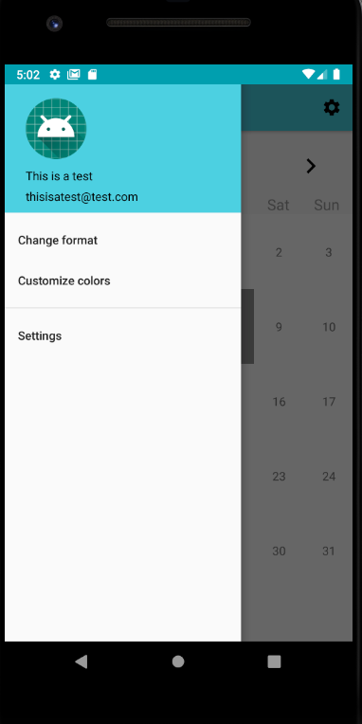

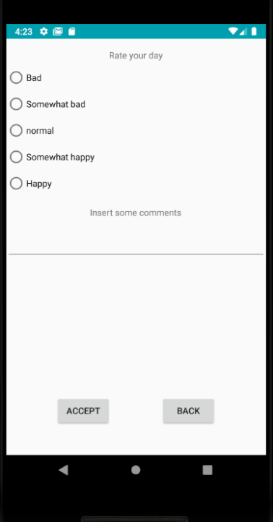***Esquema de las páginas***

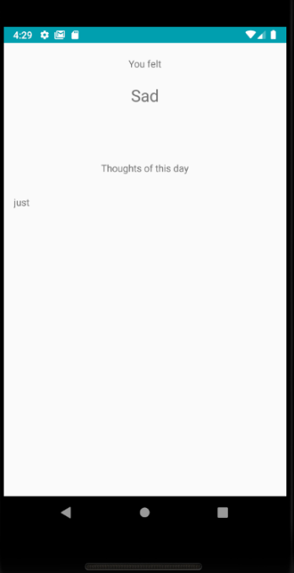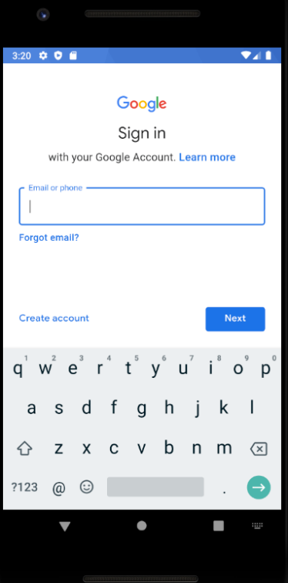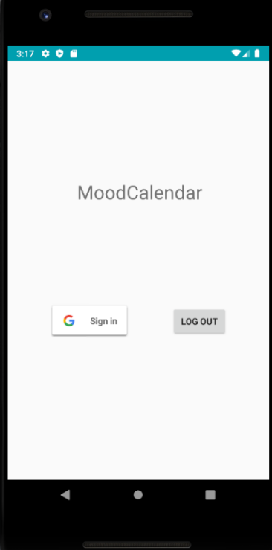

***Manual de usuario***

Para usar Mood Calendar, el usuario debe registrarse con una cuenta de Google. La app reconocerá automáticamente las cuentas que se encuentran registradas en el dispositivo para vincularse o permitirá introducir una cuenta de Google diferente. Tras aceptar los permisos, entrara a la página principal, donde se puede ver el registro del mes actual. Seleccionando un día del mes donde no hayamos hecho un registro, podemos seleccionar uno de los 5 estados disponibles. Además, podremos escribir un comentario complementándolo en el recuadro de abajo, usándolo como diario. Una vez registrado, el color se mostrará en la página principal en el día correspondiente y aunque el animo del día no pueda editarse, puedes verlo para poder recordar como te sentiste aquel día.

No hay ningún problema si se cambia de dispositivo, gracias al registro de Google, toda la información se almacena automáticamente en nuestra cuenta de drive, no tenemos que preocuparnos por perder nuestra información en ningún momento.

***Explicaciones de diseño***

Para la realización de esta App se ha optado por un modelo de View-Model-ViewModel, el esquema que Android recomienda para la creación de aplicaciones móviles. Se han usado además dos APIs, Sing-in y Drive de Google. Con Sing-in se puede acceder a la cuenta de Google del usuario y poder acceder a todas las APIs que Google oferta. Para poder acceder a Drive, tenemos que valernos de una clase intermedia con licencia Apache v2.0, ya que la API de Drive para Android ha sido eliminada y en su lugar esta orientada a servicios Web, lo que hace muy difícil la compatibilidad y el uso en nuestra aplicación de forma directa. Para el diseño de la app se ha usado el estándar de Google, material desing, incluyendo su librería en el proyecto.